中山大学附属第八医院关于2025年暑假
预见习报名的通知

我院定于2025年9月1日-9月5日开展2025年暑期预见习活动，现将有关报名事项公布如下：
- 报名范围
本校2022-2024级医科各专业学生
二、活动时间
2025年9月1日-9月5日8:00-17:00
三、接收科室和名额
序号 | 科室 | 可接收学员人数
1 | 心血管内科 | 5
2 | 骨科 | 5
3 | 妇科 | 5
4 | 产科 | 5
5 | 急诊科 | 5
6 | 胃肠外科 | 5
7 | 特需诊疗部 | 5
8 | 病理科 | 5
9 | 麻醉科 | 5
10 | 神经内科 | 5
11 | 肝胆胰外科 | 5
12 | 血液内科 | 5
13 | 消化内镜中心 | 5
四、活动内容
跟随带教老师参与病房和门急诊的临床医疗工作，包括观摩交接班、查房、处理出入院患者、观摩手术、模拟操作、聆听并思考医生与患者的沟通互动等，不直接参与临床诊疗工作。
五、报名流程
（一）报名时间：2025年7月7日-7月13日
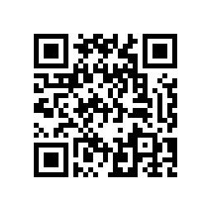
（二）请扫描以下二维码填写报名表
（三）报名截止后，将短信通知录取学员，同时通过八院官网的医学教育-本科生教育栏目（http://www.sysu8h.com.cn/）公布录取学员名单和报道事项，请自行登录网页查看。
六、其他
（一）食宿需自理，并自备白大褂，深圳校区大巴通勤往返；
（二）一经录取不得中途无故退出，预见习期间严格遵守学校和医院的相关纪律规定，非必要不请假；

（三）联系人：谷老师、黄老师，电话：0755-83989931

中山大学附属第八医院教学科
2025年7月6日

